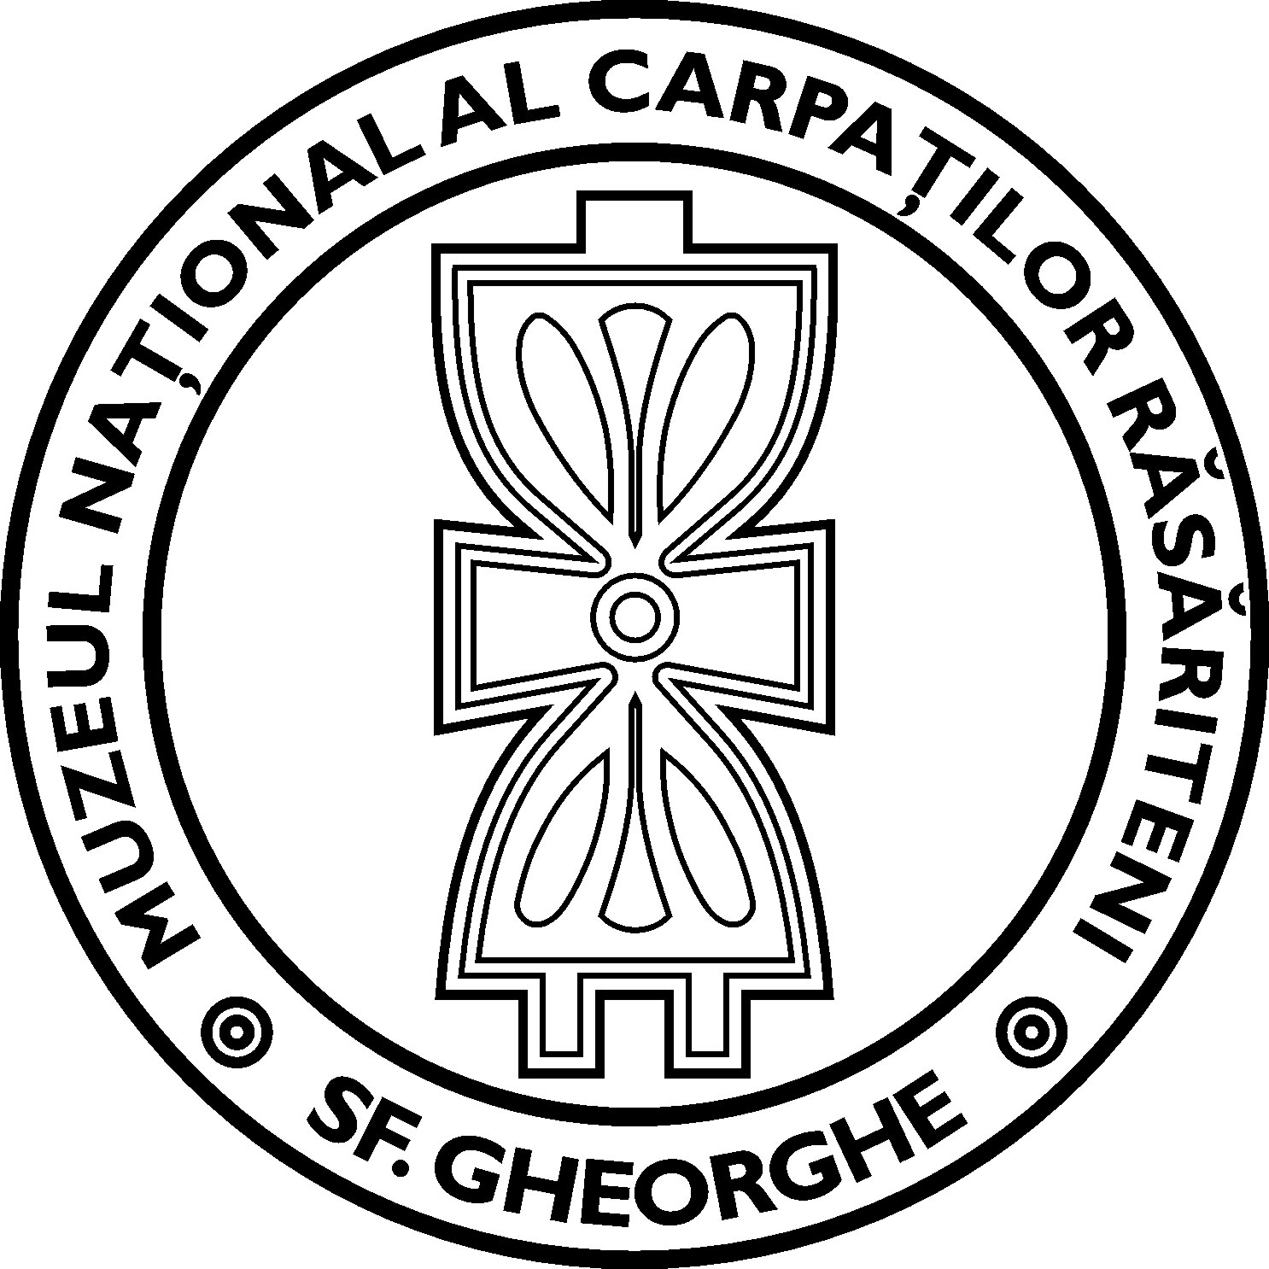

MINISTERUL CULTURII
Muzeul Naţional al Carpaţilor Răsăriteni
Mun. Sfântu Gheorghe, str. Gábor Áron, nr. 16, jud. Covasna,
tel./fax: 0267/314139
E-mail: secretariat@mncr.ro, Web: www.mncr.ro
Nr. ............. / …………..

Către,
Posturi.gov.ro
Anunț

Muzeul Național al Carpaților Răsăriteni organizează la sediul instituției, din mun. Sfântu Gheorghe, str. Gabor Aron, nr. 16, jud. Covasna, concurs pentru ocuparea postului unic, funcție de execuție, pe perioadă nedeterminată, cu durata timpului de lucru de 8 ore/zi, 40 de ore/săptămână, și anume:

MUZEOGRAF DEBUTANT– la Compartimentul Managementul Activelor Patrimoniale, cu atribuții conform fișei postului;
Locul de muncă: Muzeul Național al Carpaților Răsăriteni, mun. Sf. Gheorghe, str. Gabor Aron, nr. 16.

Dosarele se pot depune până la data de 28.10.2026, ora 16⁰⁰, la sediul instituției (secretariat) și trebuie să conțină obligatoriu documentele prevăzute la art. 35 din H.G. nr. 1.336/2022 pentru aprobarea Regulamentului-cadru privind organizarea și dezvoltarea carierei personalului contractual din sectorul bugetar plătit din fonduri publice.

Condițiile generale de participare la concurs sunt cele prevăzute de art. 15 din Regulamentul-cadru aprobat prin H.G. nr. 1.336/2022.

Condițiile specifice pe care trebuie să le îndeplinească persoanele care participă la concurs, pentru postul vacant de MUZEOGRAF DEBUTANT, sunt:
- Studii superioare de specialitate în domeniul ISTORIE, absolvite cu diploma de licență;
- Abilități avansate de lucru operare PC: Microsoft Office (Word, Excell,); program DOCPAT- evidența digitală a patrimoniului și capacitate de gestionare a datelor, etc

Calendarul de desfășurare a concursului este după cum urmează:
- Publicarea anunțului de concurs:14.10.2026
- Depunerea dosarelor candidaților: în perioada 14.10.2026 – 28.10.2026, ora 16⁰⁰
- Afișarea rezultatului selecției dosarelor: 02.11.2026, ora 16⁰⁰
- Depunerea contestațiilor pentru selecția dosarelor: 03.11.2026, ora 16⁰⁰
- Soluționarea contestațiilor pentru selecția dosarelor și afișarea rezultatului: 04.11.2026, ora 16⁰⁰
- Proba scrisă a concursului: 06.11.2026, începând cu ora 10⁰⁰
- Afișarea rezultatului probei scrise: 09.11.2026, ora 16⁰⁰
- Depunerea contestațiilor pentru proba scrisă: 10.11.2026, ora 16⁰⁰
- Soluționarea contestațiilor pentru proba scrisă și afișarea rezultatului: 11.11.2026, ora 16⁰⁰
- Susținerea interviului: 12.11.2026, începând cu ora 10⁰⁰
- Afișarea rezultatului probei interviului: 13.11.2026, ora 16⁰⁰
- Depunerea contestațiilor pentru proba interviului: 14.11.2026, ora 16⁰⁰
- Soluționarea contestațiilor pentru proba interviului și afișarea rezultatului contestației pentru proba interviu: 16.11.2026, ora 16⁰⁰
- Afișarea rezultatului final al concursului: 17.11.2026, ora 16⁰⁰

Tematica și bibliografia de concurs constituie anexă la anunțul postat pe site-ul instituției.
Relații suplimentare se pot obține la sediul instituției din mun. Sfântu Gheorghe, str. Gabor Aron, nr. 16, jud. Covasna sau la telefon nr. 0267314139 / 0735 561 674 ori pe adresa de e-mail secretariat@mncr.ro.

MANAGER,
dr. Kavruk Valerii

